МИНОБРНАУКИ РОССИИ
Федеральное государственное бюджетное образовательное учреждение высшего образования «Тульский государственный университет»
Институт прикладной математики и компьютерных наук

ПРАКТИЧЕСКАЯ РАБОТА №1
по дисциплине
Дизайн UI / UX

по теме
«Основные принципы UX/UI дизайна»

Выполнил: ст. гр. 220032-11 Лаукерт К. М.

Принял: к.т.н., доцент ИПМКН Кулешова Н. В.

Тула 2026

Лабораторная работа №1
по теме «Основные принципы UX/UI дизайна»

Цель работы
Изучить основные принципы UX/UI-дизайна на примерах веб-сайтов: выявить решения, затрудняющие работу пользователя, и решения, поддерживающие понятную навигацию, визуальную иерархию и доступность интерфейса.
Задание
Найти не менее трёх различных примеров неудачного и удачного дизайна веб-сайтов, представить фактические скриншоты страниц и описать выявленные особенности.
Ход работы
Страницы были открыты в браузере Microsoft Edge и зафиксированы 19.10.2026. Оценка выполнена по наблюдаемым признакам: ясности цели страницы, визуальной иерархии, группировке элементов, читабельности, предсказуемости навигации и контролю пользователя. Оценка относится к показанному состоянию страницы и не является оценкой организации в целом.
Примеры, в которых интерфейс затрудняет работу пользователя
1. Arngren — перегруженная витрина интернет-магазина
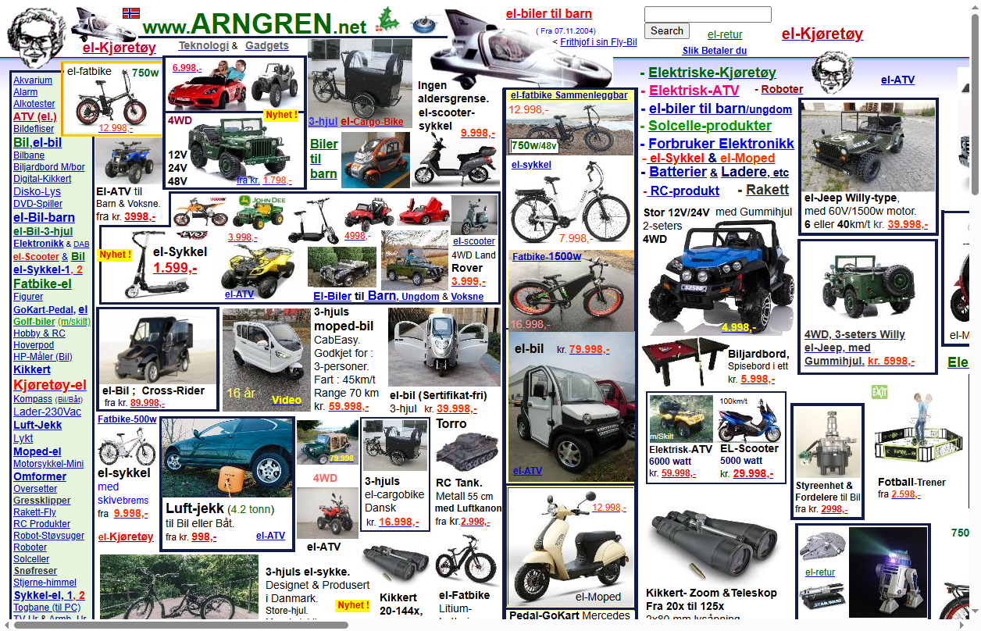
Рисунок 1 — главная страница Arngren (https://www.arngren.net/)
На первом экране одновременно размещено большое количество товаров, изображений, рамок и разноцветных надписей. У блоков нет устойчивой сетки и выраженной иерархии: взгляд не получает очевидной точки входа, а поиск нужной категории требует значительных усилий. Мелкий разнородный текст и конкурирующие акценты ухудшают сканирование страницы. Для улучшения следует сгруппировать товары по категориям, использовать единую сетку карточек, ограничить число акцентных цветов и выделить поиск или каталог как главное действие.
2. Yale School of Art — неоднозначная композиция главной страницы
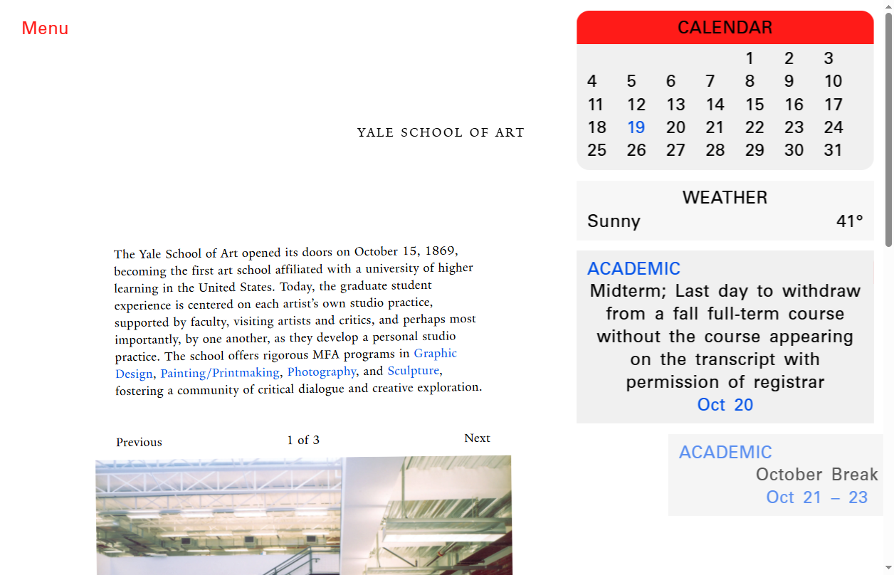
Рисунок 2 — главная страница Yale School of Art (https://www.art.yale.edu/)
На странице одновременно конкурируют основной текст, крупные календарные блоки справа и навигация, сведённая к небольшому слову Menu в левом верхнем углу. Большое пустое поле в верхней части и разная типографика не помогают быстро понять структуру сайта. Пользователю сложнее определить, какой раздел является основным и где искать нужную информацию. Улучшение — сделать навигацию заметнее, отделить сервисные виджеты от основного содержания и задать устойчивую иерархию заголовков и блоков.
3. Suzanne Collins — плотная трёхколоночная компоновка
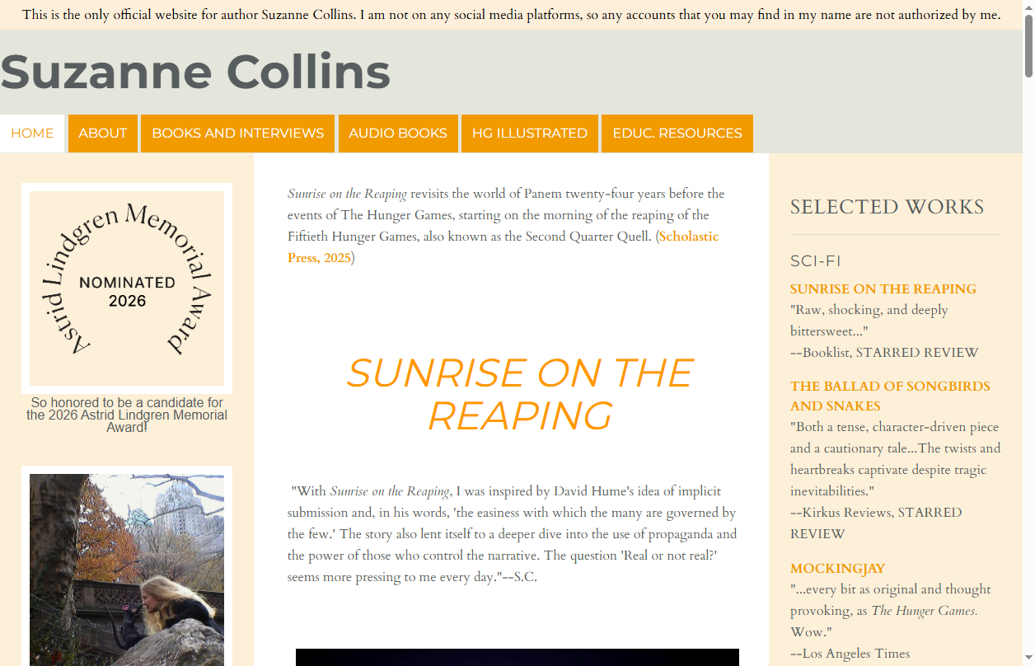
Рисунок 3 — главная страница Suzanne Collins (https://www.suzannecollinsbooks.com/)
Страница одновременно показывает новость, боковой список произведений, изображения и верхнюю навигацию. Центральный заголовок занимает много места, но не формирует понятного следующего действия, а несколько колонок с близкими по значимости текстами конкурируют между собой. Мелкий контент в боковых областях и слабое визуальное разделение уровней замедляют чтение. Интерфейс можно улучшить сокращением количества блоков на первом экране, усилением контраста между первичным и вторичным контентом и адаптацией сетки под узкие экраны.
Примеры удачного применения принципов UX/UI
4. Apple — минималистичная визуальная иерархия
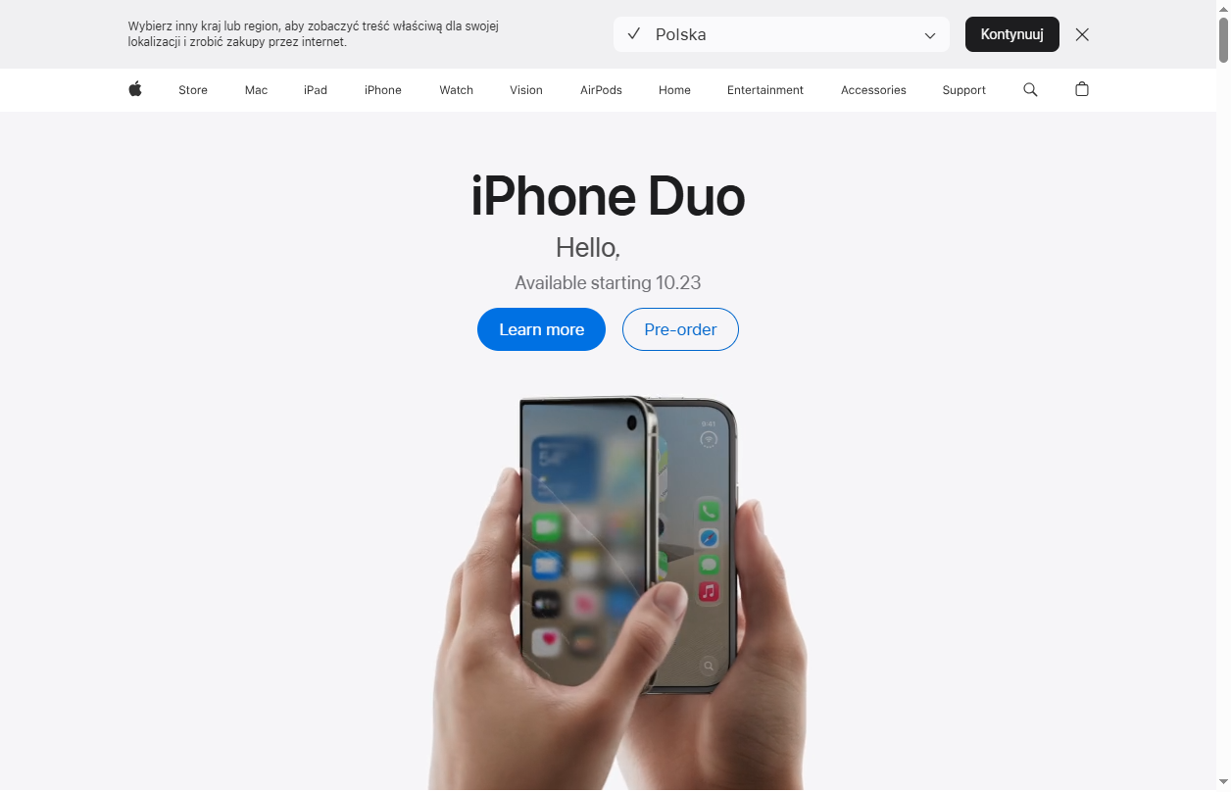
Рисунок 4 — главная страница Apple (https://www.apple.com/)
Первый экран построен вокруг одного продукта и короткого сообщения. Крупный заголовок, свободное пространство и ограниченное число ссылок позволяют быстро считать основной смысл страницы. Элементы управления расположены предсказуемо, а контраст текста и фона делает главный контент легко различимым. Такой подход снижает когнитивную нагрузку и поддерживает фокус на целевом действии.
5. GOV.UK — ясная задача и доступный выбор

Рисунок 5 — главная страница GOV.UK (https://www.gov.uk/)
На главной странице сразу сформулировано назначение сервиса, а поиск выделен как основное действие. Крупная типографика, высокий контраст и лаконичная палитра помогают быстро найти главное. Баннер cookies объясняет цель запроса и предоставляет равно заметные действия принятия, отклонения и просмотра настроек. Это поддерживает принцип информированного контроля пользователя.
6. Nielsen Norman Group — предсказуемая навигация и структура

Рисунок 6 — главная страница Nielsen Norman Group (https://www.nngroup.com/)
Верхняя панель логично объединяет основные разделы, поиск, корзину и вход. Крупный заголовок сообщает назначение сайта, а следующий блок содержит понятный призыв к действию. Отступы, выравнивание и типографические уровни визуально разделяют навигацию, содержание и второстепенные элементы. Пользователь может быстро выбрать нужный сценарий: обучение, материалы или консультации.
Вывод
Качество UI/UX определяется не современностью декоративного стиля, а тем, насколько легко пользователь понимает назначение страницы и выполняет свою задачу. Неудачные примеры демонстрируют перегрузку, конкуренцию блоков и слабую навигационную иерархию. Удачные интерфейсы, напротив, ограничивают число акцентов, используют контраст и свободное пространство, показывают главное действие и сохраняют у пользователя контроль над выбором.

